Podstawy budownictwa

Materiał nauczania dla uczniów – cz. I.

Kurs: murarz-tynkarz I st.

Nauczyciel: Andrzej Ryl.

Zadanie dla uczniów: proszę przeczytać zamieszczony materiał i odpowiedzieć pisemnie w zeszycie na pytania kontrolne zamieszczone poniżej. Skany lub zdjęcia notatek proszę przesłać na mój adres mailowy: aryl@ckz.swidnica.pl w terminie do 24.05.2021.

Temat: Obiekty budowlane.

Obiekt budowlany powstaje w wyniku działalności budowlanej człowieka. Jest to: budynek, budowla oraz obiekt małej architektury. Obiekt budowlany wraz ze związanymi z nim urządzeniami budowlanymi należy, biorąc pod uwagę przewidywany okres użytkowania, projektować i budować w sposób określony w przepisach, w tym techniczno-budowlanych oraz zgodnie z zasadami wiedzy technicznej, zapewniając:
- Spełnienie wymagań podstawowych, dotyczących:
− bezpieczeństwa konstrukcji,
− bezpieczeństwa pożarowego,
− bezpieczeństwa użytkowania,
− odpowiednich warunków higienicznych i zdrowotnych oraz ochrony środowiska,
− ochrony przed hałasem i drganiami,
− oszczędności energii i odpowiedniej izolacyjności cieplnej przegród.
2) Warunki użytkowe zgodne z przeznaczeniem obiektu w szczególności w zakresie:
− zaopatrzenia w wodę i energię elektryczną oraz odpowiednio do potrzeb w energię cieplną i paliwa, przy założeniu efektywnego wykorzystania tych czynników,
− usuwania ścieków, wody opadowej i odpadów.
3)Możliwość utrzymania właściwego stanu technicznego.
4) Niezbędne warunki do korzystania z obiektów użyteczności publicznej i mieszkaniowego budownictwa wielorodzinnego przez osoby niepełnosprawne, w szczególności poruszające się na wózkach inwalidzkich.
5) Warunki bezpieczeństwa i higieny pracy.
6) Ochronę ludności, zgodnie z wymaganiami obrony cywilnej.
7) Ochronę obiektów wpisanych do rejestru zabytków oraz obiektów objętych ochroną konserwatorską.
8) Odpowiednie usytuowanie na działce budowlanej.
9) Poszanowanie, występujących w zasięgu oddziaływania obiektu, uzasadnionych interesów osób trzecich, w tym zapewnienie dostępu do drogi publicznej.
10)Warunki bezpieczeństwa i ochrony zdrowia osób przebywających na terenie budowy.
Obiekt budowlany należy użytkować w sposób zgodny z jego przeznaczeniem i wymaganiami ochrony środowiska oraz utrzymywać w należytym stanie technicznym i estetycznym, nie dopuszczając do nadmiernego pogorszenia jego właściwości użytkowych i sprawności technicznej. Do przepisów techniczno-budowlanych zalicza się:
1) warunki techniczne, jakim powinny odpowiadać obiekty budowlane i ich usytuowanie,
2) warunki techniczne użytkowania obiektów budowlanych,
3) ustawa Prawo budowlane.
Budynek jest to taki obiekt budowlany, który jest trwale związany z gruntem, wydzielony z przestrzeni za pomocą przegród budowlanych oraz posiada fundamenty i dach, przeznaczony jest na pobyt ludzi lub zwierząt albo do przetwarzania i przechowywania przedmiotów. O kształcie, rozwiązaniach konstrukcyjnych lub wystroju budynku decyduje jego przeznaczenie. Wymagania stawiane budynkom:
− Funkcjonalność – budynek powinien być tak zaprojektowany i wykonany, żeby służyć celowi, do jakiego został przeznaczony. Funkcjonalność budynku nie jest cechą stałą.
− Izolacyjność – polega na ochronie użytkowników przed wpływania atmosferycznymi oraz hałasem. − Trwałość – jest to okres bezpiecznego użytkowania budynku, a wymagania dotyczące trwałości wynikają z jego przeznaczania. Budynki, których okres eksploatacji przewidziany jest na mniej niż 20 lat, zalicza się do tymczasowych. Budynki możemy podzielić na:
− stałe i tymczasowe,
− wolno stojące, bliźniacze, szeregowe,
− parterowe, jednopiętrowe i wielokondygnacyjne,
− niskie, średniowysokie, wysokie i wysokościowe, −
ogrzewane i nieogrzewane,
− podpiwniczone i niepodpiwniczone.
Budynki można podzielić także na:
− mieszkalne,
− zamieszkania zbiorowego,
− użyteczności publicznej.
Budynki mieszkalne mogą być jednorodzinne i wielorodzinne. Budynki zamieszkania zbiorowego są to budynki przeznaczone do okresowego pobytu ludzi poza stałym miejscem zamieszkania, takie jak: hotel, motel, dom wypoczynkowy, schronisko turystyczne, internat, koszary, dom dziecka.
Budynki użyteczności publicznej są to budynki administracji państwowej, wymiaru sprawiedliwości, kultury, kultu religijnego, oświaty, nauki, służby zdrowia, handlu, sportu, czyli budynek sądu, kino, teatr, kościół, szkoła, szpital, dworzec, poczta.
Budowla jest to obiekt trwale związany z gruntem, lecz nie będący budynkiem ani obiektem małej architektury. W szczególności: lotniska, drogi, linie kolejowe, mosty, estakady, tunele, zbiorniki, pomniki, cmentarze, budowle sportowe. Budowle inżynierskie to:
− drogi samochodowe wraz ze skrzyżowaniami,
− mosty,
− wiadukty,
− estakady,
− tunele.
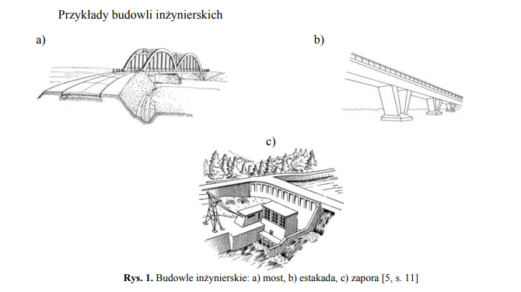
Budowle inżynierskie:
− drogi (są to pasy terenu o wyrównanej powierzchni i określonej szerokości przeznaczonej do komunikacji),
− mosty (to obiekty nad różnymi przeszkodami wodnymi),
− wiadukty (to obiekty położone nad różnymi ciągami komunikacyjnymi jak drogi, ulice, tory kolejowe, a także nad dolinami oraz wąwozami),
− estakady (budowle podobne do mostów i wiaduktów, przeważnie o znacznej długości i różnym kształcie, wykonywane w celu podniesienia drogi samochodowej lub kolejowej),
− tunele (podziemne budowle służące do przeprowadzenia drogi przez pasma górskie, wysokie wzniesienia pod zabudową lub przeszkodą wodną).
Inne budowle:
− maszty antenowe, wolno stojące trwale związane z gruntem urządzenia reklamowe,
− budowle ziemne, obronne, ochronne, hydrotechniczne,
− zbiorniki, wolno stojące instalacje przemysłowe lub urządzenia techniczne, oczyszczalnie ścieków,
− składowiska odpadów,
− stacje uzdatniania wody, konstrukcje oporowe.
Obiekt małej architektury to:
− obiekt kultu religijnego (kapliczki, krzyże przydrożne, figury),
− obiekt architektury ogrodowej (posągi, fontanny),
− obiekt użytkowy służący rekreacji codziennej i utrzymaniu porządku (piaskownice, huśtawki, drabinki, śmietniki).
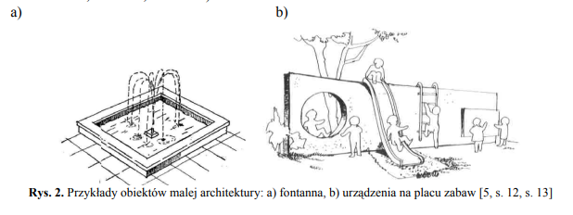
Tymczasowy obiekt budowlany jest to:
− obiekt budowlany przeznaczony do czasowego użytkowania w okresie krótszym od jego trwałości technicznej,
− przewidziany do przeniesienia w inne miejsce,
− przewidziany do rozbiórki,
− obiekt budowlany nie połączony trwale z gruntem strzelnica, kiosk uliczny, urządzenia rozrywkowe, barakowozy.

Pytania sprawdzające:
1. Co to jest budynek?
2. Co to jest budowla?
3. Co to jest obiekt małej architektury?
4. Jakie znasz rodzaje obiektów budowlanych ?
5. Jakie znasz budowle inżynierskie?
6. Co to są tymczasowe obiekty budowlane?

